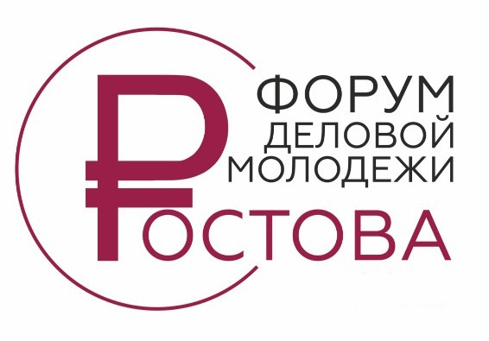

Программа форума
Деловой молодежи Ростова 2021

Дата: 30 декабря 2021 г
Место: ДК «Правда!» г. Ростов-на-Дону, ул. М. Горького 151, 2 этаж
Время: 10.00 – 15.00

Время | Наименование мероприятий
09:30 – 10:00 | Сбор и регистрация участников.
10:00 – 10:10 | Церемония открытия форума Деловой молодежи Ростова 2021  выступление с приветственным словом:  - Андрей Бганцев  начальник отдела по делам молодежи Администрации г. Ростова-на-Дону - Дмитрий Корнеев  представитель оргкомитета Форума.
10:10 – 10:50 | «Топ-10. Что должен знать и уметь начинающий̆ предприниматель»  спикер - Александр Кулешов  предприниматель, управляющий партнёр проектного бюро «Среда», партнёр проекта культурно-деловой центр «Кластер 52»
10.50 – 11.30 | «Свой бизнес – как это на самом деле?» Диалог с действующим молодым предпринимателем  спикер - Тимур Шахбанов  предприниматель, основатель группы компаний «Navi»
11:30 – 11:40 | «О господдержке бизнеса понятным языком»  Обзор основных институтов господдержки СМСП, реализуемых в регионе, а также поддержка от некоммерческого сектора.  спикер – Дмитрий Корнеев  предприниматель, общественный представитель Агентства стратегических инициатив по направлению «Молодежное предпринимательство»,
11:40-12:00 | «Поручительство по финансовым договорам малого и среднего бизнеса и самозанятых»  спикер - Артём Старченко,  экономист НКО «Гарантийный фонд РО».
12:00 – 12:30 | Перерыв, кофе-брейк
12:30 – 14:30 | Деловая игра «Создай свой бизнес»  Ведущий – Александр Недоступ  предприниматель, бизнес-тренер  Цель игры — формирование навыков работы в команде, лидерских навыков, генерации инновационных бизнес-идей, составления бизнес-плана по реализации идеи и навыков презентации бизнес-проекта.
14:30 – 15:00 | Подведение итогов форума, награждение команд-участниц деловой игры, выдача сертификатов.

